Pressmeddelande Alby den 25 oktober 2011
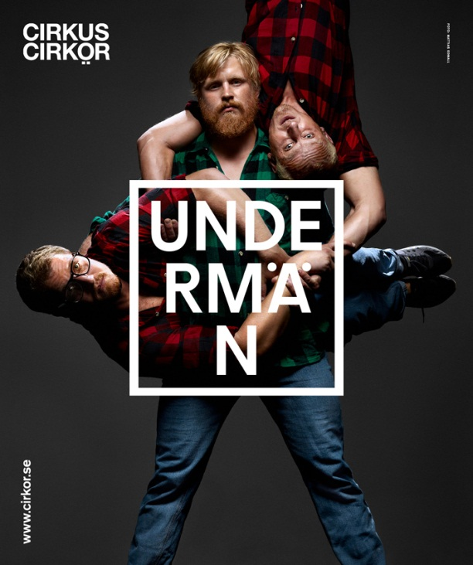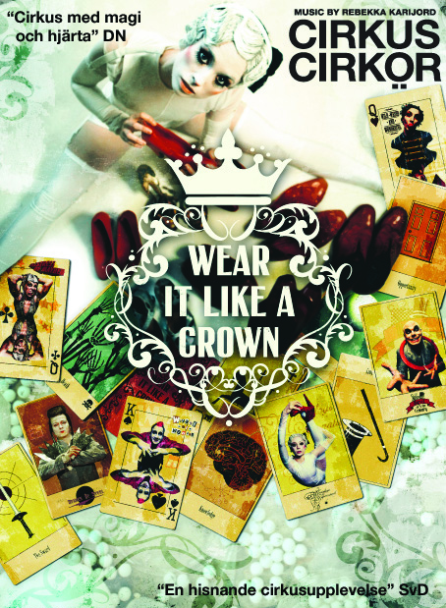
Dubbelt upp för Cirkör i Göteborg
Stora teatern i Göteborg får inom kort besök av inte mindre än två stora Cirkus Cirkörföreställningar. Först ut är Undermän med premiär den 3 november. Föreställningen Wear it like a crown inleder det nya året med fem nycirkusveckor på Stora teatern. Spelningarna i Göteborg är del av Cirkus Cirkörs världsturnéer.

UNDERMÄN
En underman är basen i parakrobatik. Personen som står under och lyfter fram sin partners ekvilibristiska och akrobatiska färdigheter.
Undermän är den sanna historien om tre män som förlorat sina partners, och därmed sina karriärer och drömmar. De har levt ett liv där de stöttat, balanserat, lyft och räddat sina nära, men vem stöttar en övergiven underman? Tillsammans med den slitna musikern Andreas kastar de sig ut i en föreställning full av sanningar, dolda talanger, manlig styrka, kettlebell-koreografier, livemusik, misslyckanden, karg humor och en viktig historia att berätta.

Kreativt Team:
Idé & Regi: Olle Strandberg. Ljuddesign och musikalisk bearbetning: Andreas Tengblad Ljusdesign: Eero Auvinen. Undermän: Mattias Andersson, Matias Salmenaho, Peter Åberg. Försenad musiker: Andreas Tengblad
Spelas 3 – 10 november på Stora teatern i Göteborg.

WEAR IT LIKE A CROWN
– en föreställning om att bära sina rädslor och misslyckanden som en krona
I Cirkus Cirkörs tragikomiska och absurda föreställning utforskas kaos och ordning och hur risker förvandlas till möjligheter. Det handlar om att välja att bära våra misslyckanden, rädslor och tillkortakommanden som en krona. Och att putsa den och bära den med stolthet.
Publiksuccén befinner sig på världsturné och kommer under senvåren och sommaren även att spela i Nordamerika. Wear it like a crown hade premiär 2010 och har sedan dess spelat fler än 200 föreställningar i Sverige och Europa.

Wear it like a crown är regisserad av Tilde Björfors. Musiken i föreställningen är komponerad av Rebekka Karijord och titeln Wear it like a crown är hämtad från hennes album The noble art of letting go.
Ensemble: Henrik Agger, Louise Bjurholm, David Eriksson, Jesper Nikolajeff, Fouzia "Fofo" Rakez. Anna Lagerkvist.
Wear it like a crown är en del av Tilde Björfors forskning vid Dans och Cirkushögskolan där hon undersöker möjligheter och risker i forskningsprojektet ”Nycirkus som gränsöverskridare i konst och samhälle”.
Spelas 11 januari - 11 februari 2012 på Stora teatern i Göteborg. Ett samarbete med Pustervik som tar över Stora teatern från 1 januari 2012.

Biljetter till båda föreställningarna bokas via: www.ticnet.se, tel 077-170 70 70

Presskontakt Wear it like a crown:
Susanne Reuszner tel 070-218 46 51, Susanne@cirkor.se
Pressbild: www.pressbild.com under Cirkus Cirkör och Wear it like a crown.
Trailer: http://www.youtube.com/watch?v=1nOVc-iCyM8
Musiken: www.rebekkakarijord.com www.myspace.com/rebekkaandthemysterybox
Facebook Wear it like a crown: http://sv-se.facebook.com/pages/Wear-it-like-a-crown/236501839985

Presskontakt Undermän:
Mette Klouman, tel 070-777 44 84, mette@cirkor.se
Pressbilder: www.pressbild.com under Cirkus Cirkör och Undermän
Trailer: http://www.youtube.com/watch?v=PINIbZqNa3Q
Facebook Undermän: http://sv-se.facebook.com/undermen

Mer info: www.cirkor.se

Facebook Cirkus Cirkör: http://sv-se.facebook.com/pages/Cirkus-Cirk%C3%B6r/7530573269

